MEDBORGARFÖRSLAG - TILLGÄNGLIG LEKPLATS FÖR BARN

Från: namn efternamn
Kontaktuppgifter: e-post, telefon

Lekplatser är en stimulerande miljö för barn och viktiga för folkhälsan. De är gratis och inbjuder till rörelse, samspel med andra barn samt fantasilekar, och är alltså betydelsefulla för barns fysiska, psykiska och sociala utveckling. Men tyvärr har inte alla barn möjlighet att leka på kommunens lekplatser som det ser ut idag. Attraktionerna på lekplatser är ofta otillgängliga för barn som använder rullstol eller har andra funktionsnedsättningar och lekplatsernas område kan också vara svåra att ta sig fram på, eller till. Detta trots att barn med funktionsnedsättning ofta behöver möjlighet till lek och rörelse mer än andra barn och små förändringar kan göra stor skillnad för deras utveckling, livsglädje och självkänsla, samt grundlägga vanor tidigt i livet som främjar fysiskt och psykiskt välmående. Även vuxna med funktionsnedsättningar kan må bättre fysiskt och psykiskt av att komma ut och träffas på en lekplats, tillsammans med barn, barnbarn eller andra anhöriga. Och självklart bör även barn till vårdnadshavare med funktionsnedsättningar få samma möjligheter att ta sig till en lekplats och vistas där som alla andra. Tillgängliga lekplatser skulle också bidra till att barn utan funktionsnedsättning exponeras mer för barn som inte är som de själva, och lär sig att alla har samma värde och rätt till samma möjligheter.

Enligt svensk lagstiftning ska allmänna platser och offentliga byggnader vara tillgängliga för personer med funktionsnedsättningar. Detta inkluderar även lekplatser. Barnkonventionen, som nu också blev lag i Sverige första januari 2020, säger att alla barn ska ha rätt att utvecklas. Det är viktigt att detta inkluderar alla barn, inklusive dem med funktionsnedsättning.

Därför föreslår jag att kommunens lekplatser byggs om så att områdena blir tillgängliga för rullstol och personer med rörelsehinder, samt att det finns några tillgängliga lekattraktioner på varje lekplats. När nya lekplatser anläggs bör de från början utformas med tanke på tillgängligheten för alla barn och deras vuxna. Om ekonomin hindrar från att anpassa alla kommunens lekplatser samtidigt är mitt förslag att antingen anlägga en ny tillgänglig lekplats centralt i kommunen, alternativt att bygga om en som redan finns centralt. Plats i kommunen kan vara en lämplig plats på grund av anledning till att det är en bra plats. Men det kan säkert finnas fler lämpliga ytor. Med tanke på alla lekplatser som finns i kommunen borde det finnas åtminstone någon, och helst flera, där barn med funktionsnedsättningar, med anhöriga som har funktionsnedsättningar eller med kompisar eller syskon som har funktionsnedsättningar kan träffas och leka tillsammans.

I detta arbete bör målgruppen inkluderas redan på planeringsstadiet. Det är svårt för personer utan funktionsnedsättning att tänka på vad som behövs, även om de vill väl och inte menar att exkludera. Annars händer det lätt att man bygger något som sedan inte kan användas, på grund av till exempel placering eller underlag. Ett sådant planeringsarbete kan samtidigt bli ett positivt demokratiprojekt för målgruppen, som får erfara att deras behov och idéer är värdefulla, samt insyn i hur en kommunal byggprocess går till. På så sätt kan ni visa att det här är en kommun som inkluderar en mångfald av barn både i teori, planering, genomförande och praktiskt nyttjande.

Hur varje lekplats planeras i detalj är ett mer omfattande arbete. Men det som är viktigt att ha i åtanke är att det är enkelt att ta sig dit för personer med rörelsehinder eller andra funktionsnedsättningar. Till exempel: att det finns tillgängliga parkeringar i närheten utan för lång sträcka att ta sig med till exempel rullstol, rollator eller andra hjälpmedel, att vägar är tillgängliga utan fysiska hinder som till exempel trottoarkanter, att eventuella grindar är möjliga att öppna och ta sig igenom för personer med hjälpmedel eller funktionsnedsättningar som motoriska svårigheter eller muskelsvaghet. Tillgängligheten på lekplatsens område är såklart också avgörande. Många lekplatser har löst material som grus, sand eller flis som underlag, då kan det vara svårt eller omöjligt att ta sig fram med rullstol. Även kanter eller nivåskillnader kan vara ett stort hinder. Slät gummibeläggning innebär god tillgänglighet och minskar samtidigt olycksrisken vid fall. Det bör också vara tryggt för personer med synnedsättningar, t ex inga nedhängande grenar eller utskjutande bjälkar. Sittmöbler bör vara anpassade, till exempel utrymme för rullstol där bänkar sitter fast vid bord, samt att det finns bänkar eller stolar med ryggstöd. Man ska också ha i åtanke att det finns många olika typer av funktionsnedsättningar. Det finns de som sitter i rullstol, de som har synnedsättning, de som har NPF och så vidare. Att välja material och utforma miljön med tanke på ljuddämpning och med möjlighet till lugnare vrår som uppmuntrar avslappning och tystnad är skönt för alla besökare, men särskilt viktigt för personer med NPF, hörselskador eller annan känslighet för höga ljud och mycket intryck. Att lekplatser utformas både för att uppmuntra socialt samspel men även möjliggör ensamlek gynnar alla barn, men kan vara särskilt viktigt för barn med vissa funktionsnedsättningar. Samma sak gäller sensoriska lekattraktioner, som till exempel vibrerar, gungar eller snurrar, eller har en viss textur eller ljus. Övriga exempel på tillgängliga lekattraktioner är: lekhus, grottor eller liknande med utrymme för rullstol, sandlådor i sitthöjd, gungor för rullstol, anpassade gungor så att barn med fysiska funktionsnedsättningar kan sitta tryggt, hinderbana anpassad för rullstol och andra hjälpmedel, pumpar och kanaler för vatten eller redskap för sandlek, som lyftkranar eller hissanordningar, i tillgänglig höjd.

Bilaga med exempel på tillgängliga lekplatser

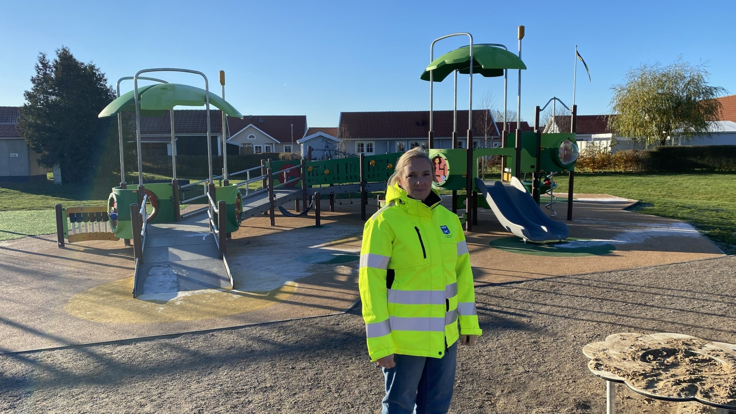
Fokus var på att lekplatsen i Hindergatan blir tillgänglig för flera barn särskilt de som har svårigheter att röra sig", säger Johanna Falgén Lilja parkingenjör i Ängelholms kommun.
https://sverigesradio.se/artikel/fler-barn-pa-angelholm-kan-leka-pa-hindergatans-lekplats

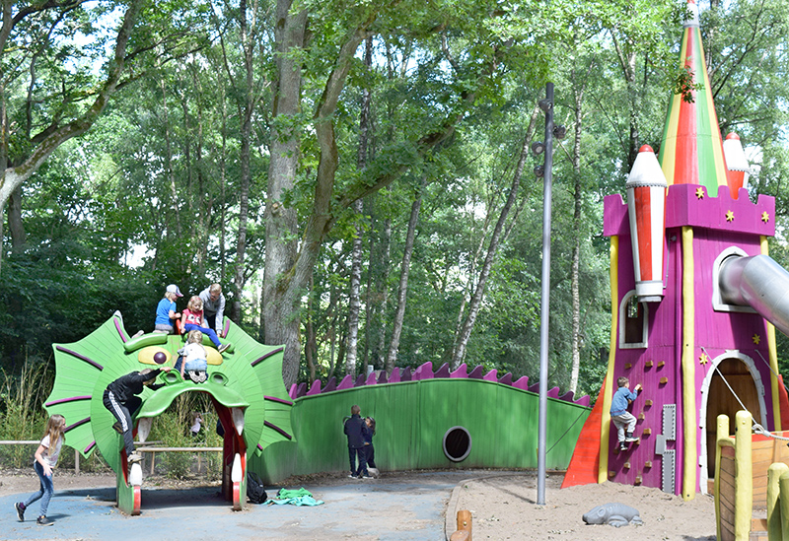

Trollsjöns lekplats utvecklades 2015 tillsammans med Riksförbundet för rörelsehindrade barn och ungdomar (RBU Skåne), För barn, unga och vuxna med utvecklingsstörning (FUB Skåne län) samt Synskadades Riksförbund (SRF). I projektet involverades barn, föräldrar och pedagoger i hur lekplatsen skulle se ut. Ett antal workshops genomfördes där det kom fram att barnen ville dinosaurer, tunnlar, prinsesslott och gungor på lekplatsen. Handikappföreningarna lyfte fram hur viktigt det var att det inte finns grenar som hänger ner, en gunga för rullstolsbundna, att färgerna kontrasterar och att det är bra underlag och bra belysning.

Resultatet blev en lekplats efter barnens önskemål där alla barn kan leka tillsammans.

https://eslov.se/uppleva-gora/idrott-motion-och-friluftsliv/friluftsliv-och-motion/lekplatser/trollsjons-lekplats/

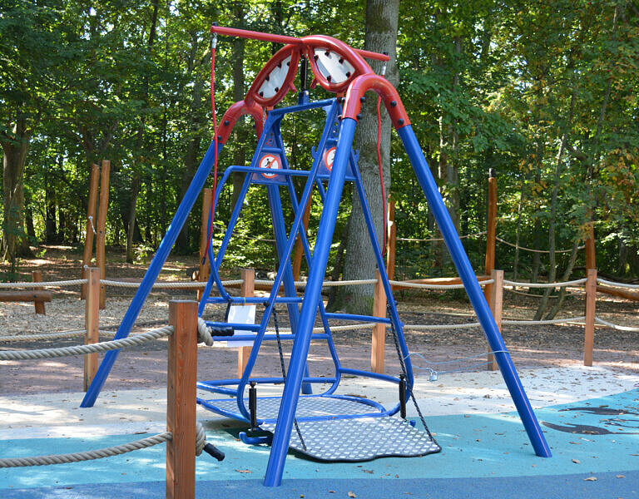

Tillgänglig gunga på Trollsjöns lekplats i Eslöv

Inspiration (attraktioner)

Det här är bara några inspirerande bilder på vad man kan göra.

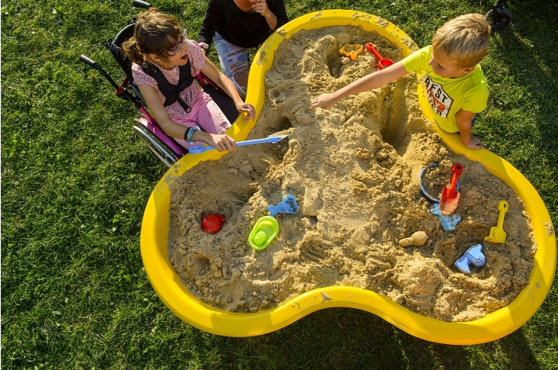
https://folklek.se/product/sandlada-pa-ben-tillganglig-funktionsvariation/
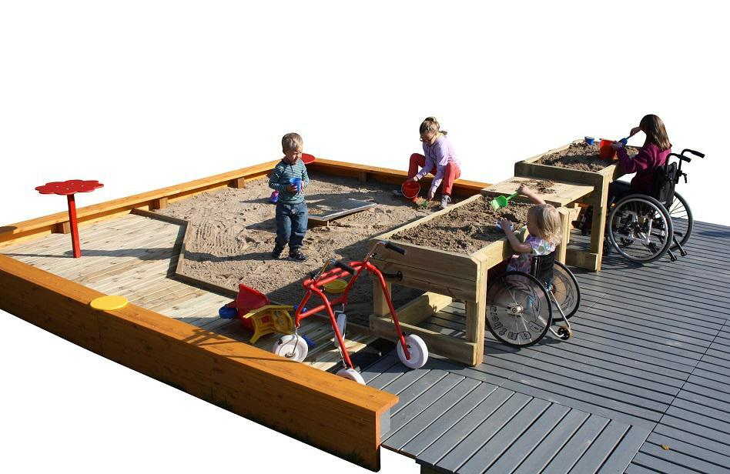
https://www.lekplatsgrossisten.se/product/tillgangliga-sandladan-super
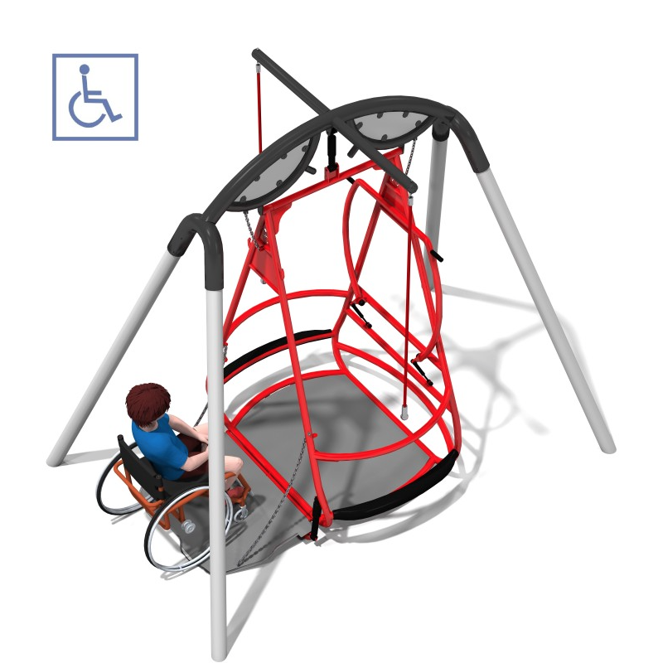
https://woodwork.se/produkter/tillgangliganpassat/ip-gm1611-rullstolsgunga-i-stal/
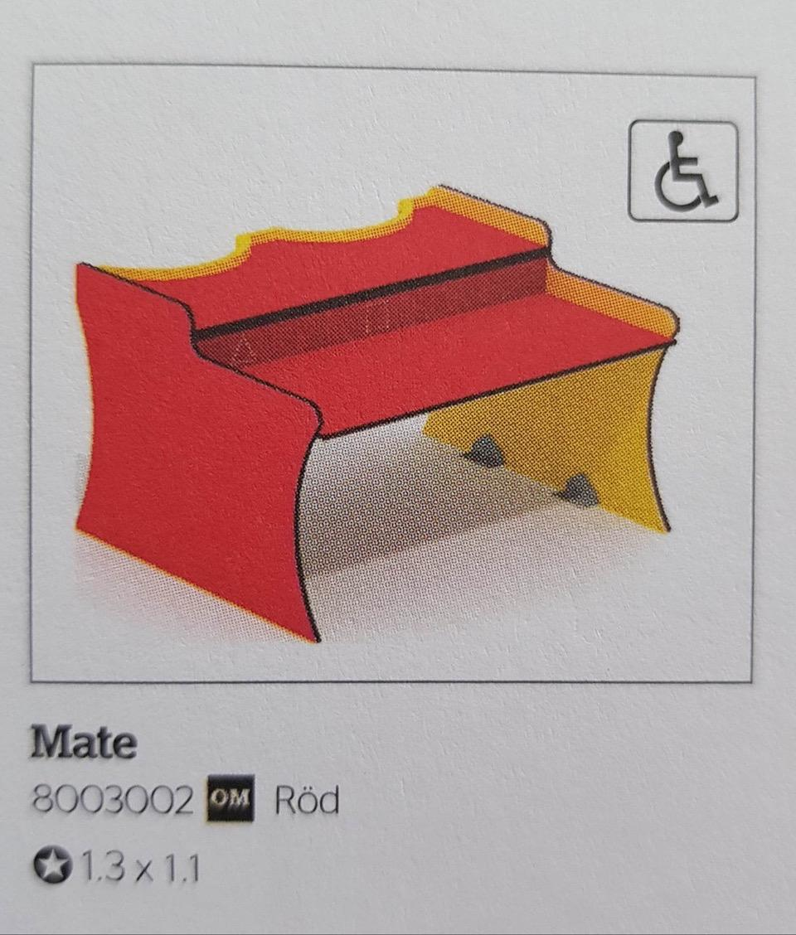
https://skyltab.se/lekplats-lekmiljo/sandlek-bord-mate/
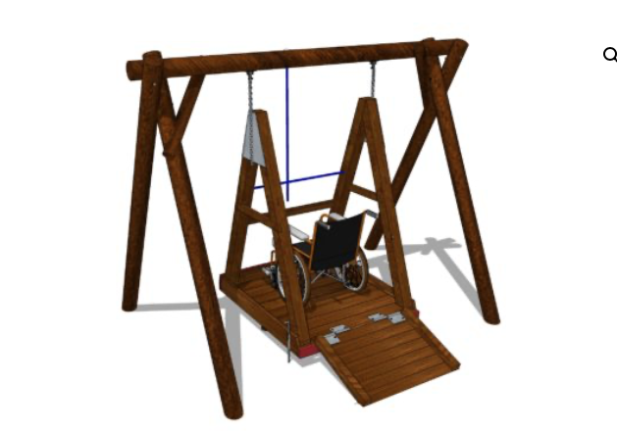
https://woodwork.se/produkt-kategori/tillgangliganpassat/

https://www.lekplatsgrossisten.se/product/tillgangliga-sandladan-exklusiv
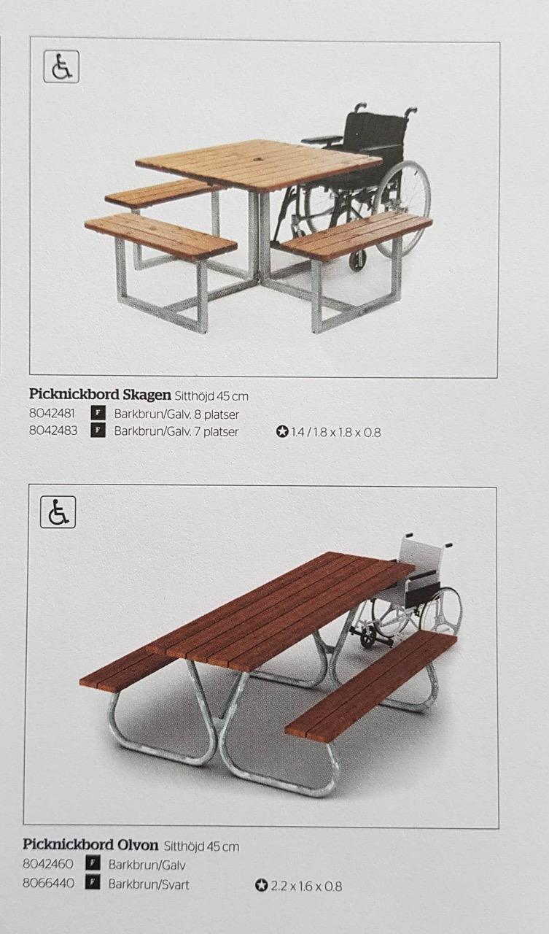
https://hags.se/sv-se/park-stad/picknickbord/picknickbord-olvon

https://skyltab.se/lekplats-lekmiljo/gungstallning-stratus-inkl-fagelbogunga-o120cm/
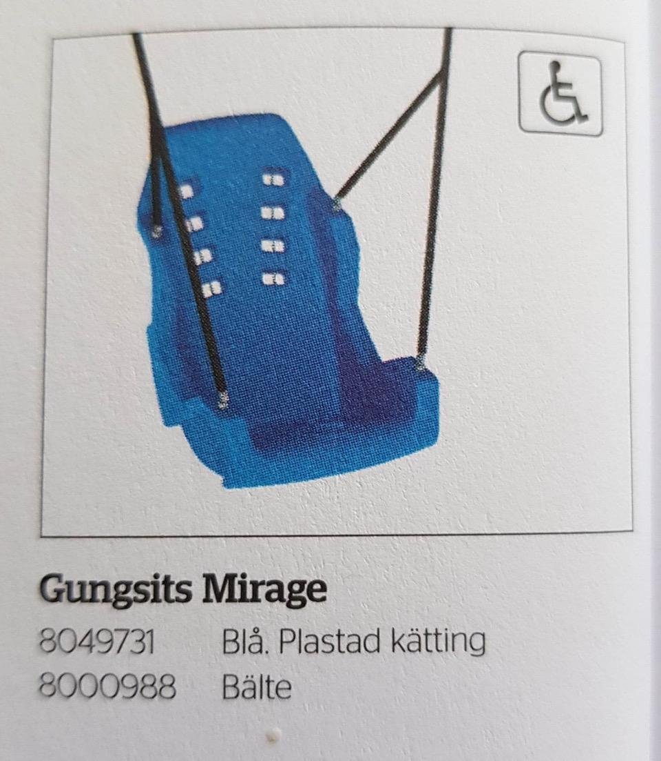
https://skyltab.se/lekplats-lekmiljo/smabarnsgunga-mirage-gungsits/?vat=ink&gclid=Cj0KCQiA0oagBhDHARIsAI-Bbge22ZIiwIlTdLK-HvgAvlMx_HJhh_pR-hpXVgktAqK2QBUnJ3UUq4UaAtNiEALw_wcB

